***VISUALIZANDO EL RENDIMIENTO DE AWC CON POWER BI***

**Nombre del autor:** *Andrea Narvaez*

**Email:** *latiaisabel.0@gmail.com*

**Cohorte:** *DA- FT07*

**Fecha de entrega:** 30/09/2024

**Institución:**

# 

# 

# 

# Introducción

# El presente informe tiene como objetivo documentar el desarrollo de un tablero de análisis de ventas utilizando Power BI, orientado a mejorar la toma de decisiones estratégicas para la empresa ficticia Adventure Works Cycles (AWC). Los objetivos principales del proyecto incluyen analizar el rendimiento de ventas por categoría y subcategoría de productos, evaluar los ingresos, costos y márgenes de utilidad a lo largo del tiempo, representar visualmente la demografía de clientes en distintas regiones, proporcionar indicadores clave de rendimiento (KPI) para el negocio, segmentados por períodos, categorías de productos y territorios de ventas.

# Este informe detalla las transformaciones de datos realizadas, la creación de tablas y medidas en DAX, las visualizaciones generadas y los principales resultados obtenidos.

# 

# 

# Desarrollo del proyecto

# Transformaciones de Datos en Power Query

# Se realizaron diversas transformaciones en Power Query para preparar los datos para su análisis. Entre las acciones más destacadas se incluyen:

# Conexión de bases de datos: Se conectaron datos desde SQL Server y Excel, específicamente la tabla FactInternetSales y diversas tablas de dimensión como DimCustomer, DimDate, y DimProduct.

**Promoción de Encabezados:** En las tablas importadas, se promovieron los encabezados para asegurar que las columnas fueran descriptivas y representativas.

**Eliminación de Filas y Columnas Innecesarias:** Se eliminaron columnas y filas vacías o con valores nulos para optimizar el modelo.

**Transformaciones en DimDate:**Se agregó una columna personalizada para mostrar el mes en formato corto (las primeras 3 letras del nombre del mes). Para ello, se utilizó la función:  
Text.Middle([NombreMes], 0, 3)

Se creó una columna calculada que muestra el trimestre en el formato "Trimestre XX" utilizando la siguiente expresión DAX:  
Trimestre = "Trimestre " & "Q" & QUARTER(DimDate[Fecha])

Deshabilitación de tablas: En Power Query, se deshabilitó la carga de las tablas ProductCategory, ProductSubcategory, y DimGeography para optimizar el modelo de datos.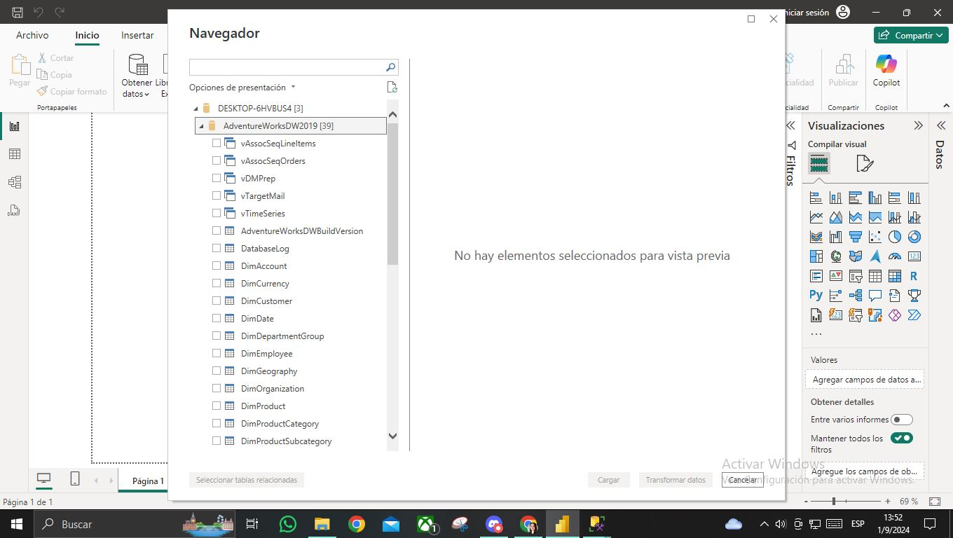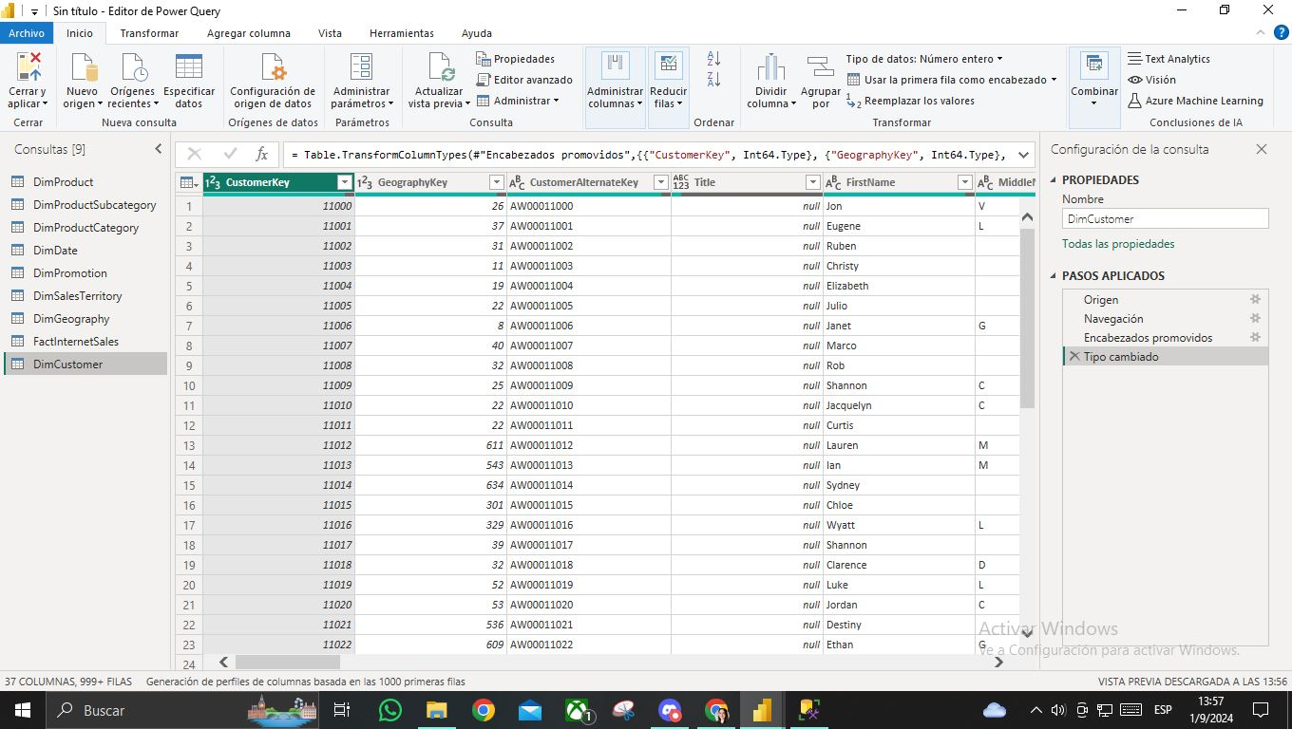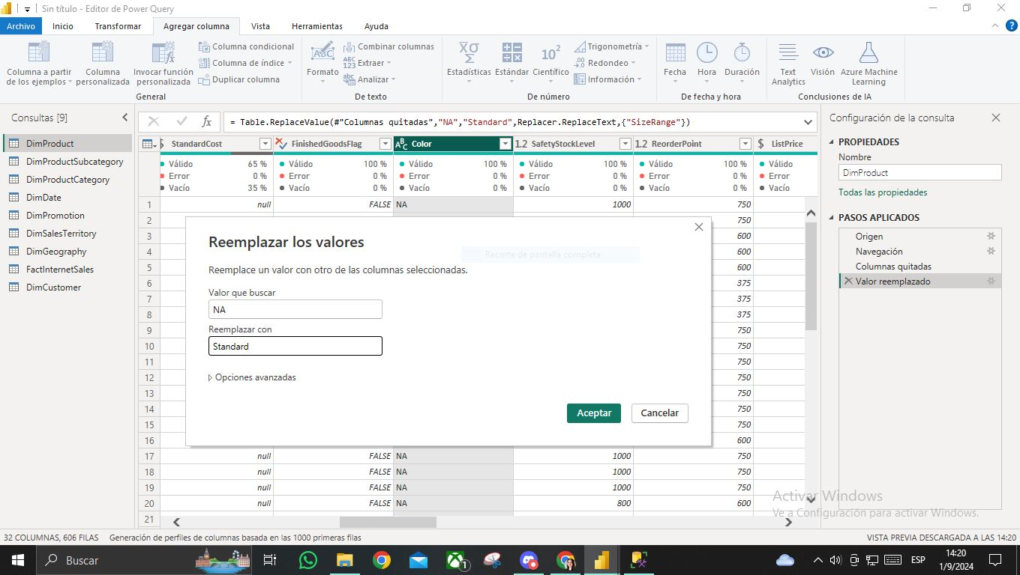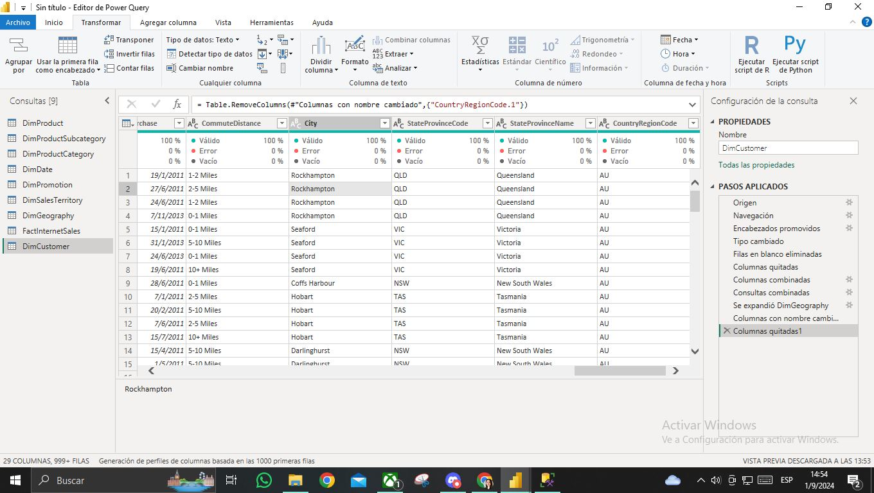

**Creación de Tablas y Relaciones**

Se estructuró el modelo de datos en Power BI de la siguiente manera:

FactInternetSales: Tabla de hechos que contiene las ventas realizadas, conectada a las tablas de dimensiones.

DimDate: Tabla de fechas con columnas como "Año", "Mes" y "Trimestre", utilizada para el análisis temporal.

DimCustomer: Tabla de clientes, relacionada con la tabla de ventas y utilizada para análisis de demografía y segmentación.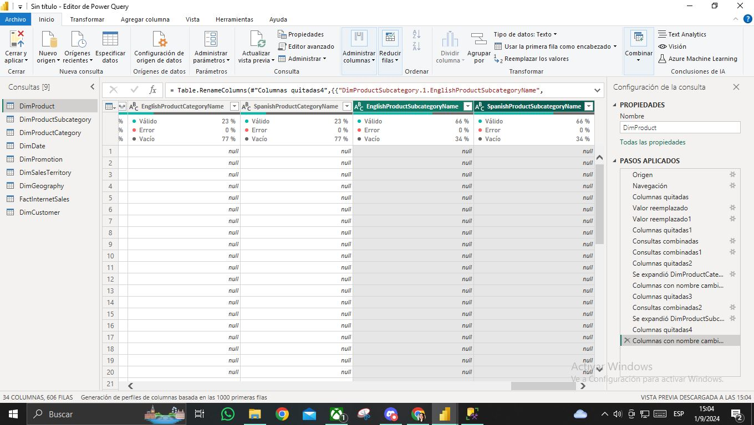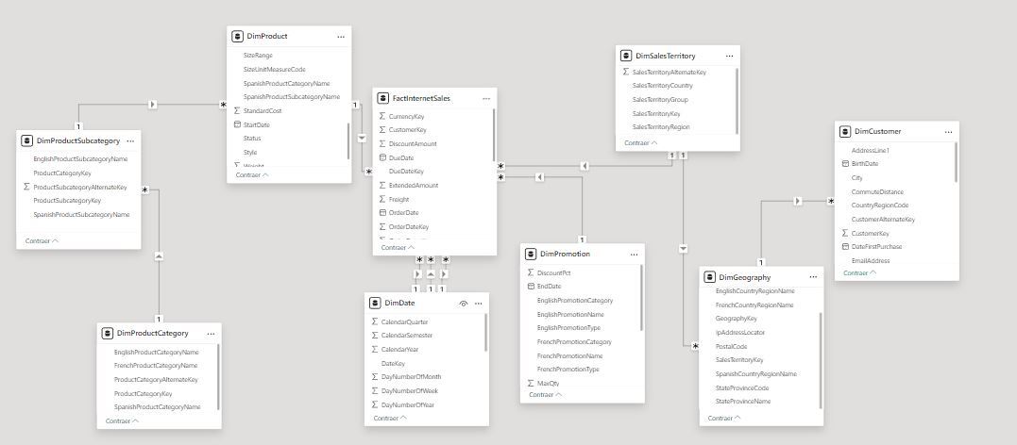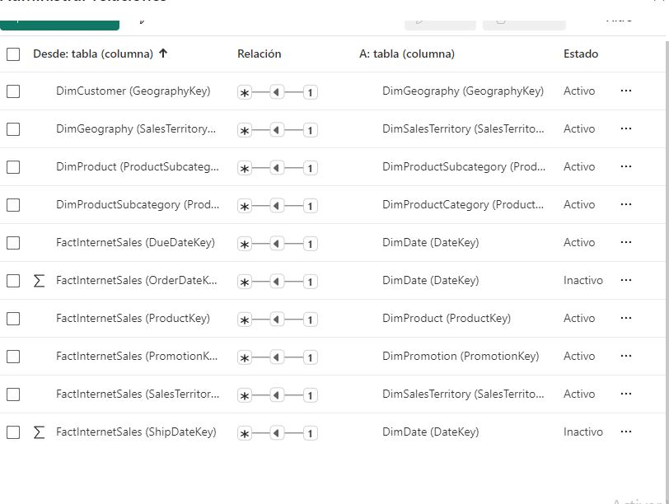

**Medidas y Columnas Calculadas**

Se generaron medidas clave utilizando DAX para responder a las preguntas de negocio. Algunos ejemplos incluyen:

**Total de Ingresos**:  
TotalIngresos = SUM(FactInternetSales[SalesAmount])

# Variación de Ingresos: VariaciónIngresos = ( [TotalIngresosActual] - [TotalIngresosAnterior] ) / [TotalIngresosAnterior]

# Cantidad Vendida: CantidadVendida = SUM(FactInternetSales[OrderQuantity])

# Utilidad Bruta y Neta: UtilidadBruta = SUM(FactInternetSales[GrossProfit])

# UtilidadNeta = [TotalIngresos] - [CostoDeBienesVendidos] - [OtrosGastos]

# Ratio Costo Operacional: RatioCostoOperacional = ( [CostoDeBienesVendidos] + [Freight] ) / [TotalIngresos]

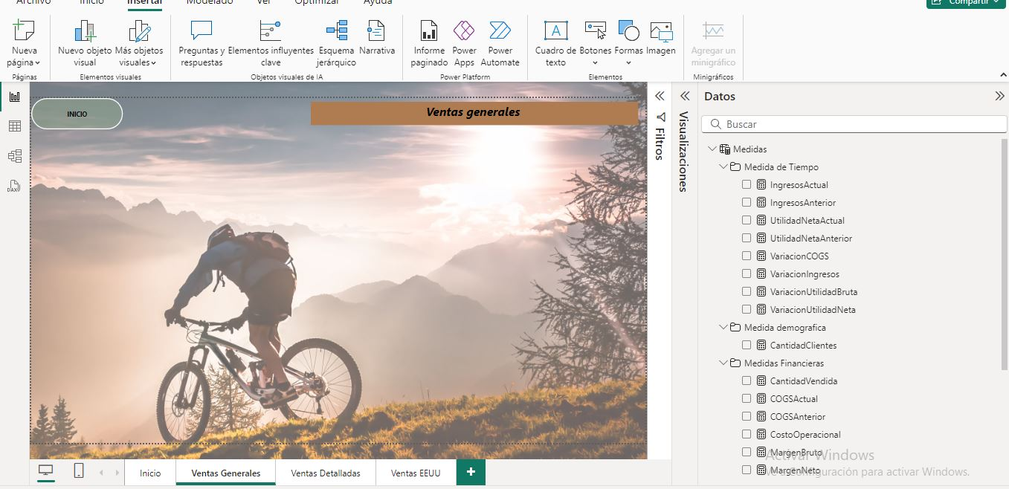

# Organización de Medidas

# Las medidas fueron organizadas en carpetas para una mejor administración:

# Medidas Financieras: Total de ingresos, COGS, utilidades.

# Inteligencia de Tiempo: Medidas de variación por períodos (año y mes).

# KPIs: Ratios y márgenes, como el margen de utilidad bruta y neta.

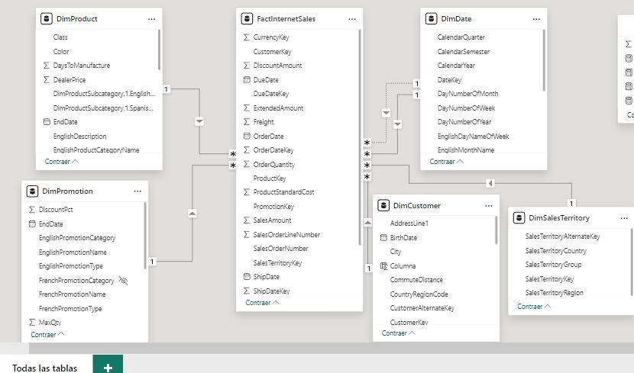

# 

# 

# Análisis general del tablero

# Páginas y Visualizaciones Generadas

# Se crearon varias páginas dentro del tablero, cada una orientada a un análisis específico:

# Página de Análisis de Ingresos:

# Gráfico de Barras Apiladas: Compara los ingresos por categoría de producto y muestra la variación de un período al otro.

# Medidor de Ingresos y Utilidad Bruta: Muestra los KPIs de ingresos y margen de utilidad en un formato claro y visualmente atractivo.

# Mapa de Cloropletas: Representa la distribución de clientes por país, mostrando en color los países con mayor número de clientes.

# Gráfico Comparativo: Muestra el COGS y la variación de margen bruto, con filtros por categoría de producto y año.

# Página de Análisis de Estados Unidos:

# Tabla Detallada: Presenta un análisis detallado de los indicadores clave (ingresos, utilidades, COGS) por ciudad y provincia.

# Iteraciones del Tablero

# A lo largo del proyecto, se realizaron varias iteraciones para ajustar las visualizaciones, mejorar las relaciones en el modelo de datos y optimizar las medidas calculadas.

# 

# Resultados principales y líneas futuras de análisis

# Principales Resultados Obtenidos:

# Variación de Ingresos: Se observó un crecimiento del 15% en los ingresos totales del período actual en comparación con el período anterior.

# Márgenes de Utilidad: Se identificaron productos de alto margen en la categoría de bicicletas de montaña, lo cual sugiere una oportunidad de optimización en el inventario.

# Distribución de Clientes: Estados Unidos representa el mayor porcentaje de clientes, con una concentración significativa en California y Texas.

# Líneas Futuras de Análisis:

# Análisis de Comportamiento de Clientes: Se podría realizar un análisis más detallado del comportamiento de los clientes, segmentando por frecuencia de compra o preferencias de productos.

# Optimización de Costos de Envío: Sería útil profundizar en el análisis del costo de envío y su impacto en las utilidades netas.

# 

# 

# Reflexión personal

# Este proyecto me permitió afianzar mis habilidades en Power BI, especialmente en la creación de modelos de datos eficientes y la implementación de medidas DAX complejas para responder a preguntas de negocio específicas. Aprendí a estructurar un modelo relacional que permita análisis avanzados de ventas y a generar visualizaciones que facilitan la toma de decisiones estratégicas.

# Si tuviera que volver a empezar el proyecto, me enfocaría en establecer desde el principio un modelo de datos más limpio y organizado, para evitar la necesidad de ajustes posteriores. También consideraría realizar un análisis más profundo en la fase de diseño para evitar cambios en las relaciones de las tablas.

# 

# 